Nombre del Caso de Uso: Cambiar contraseña | Nro. de Caso de Uso: 9
Actor Principal: Usuario
Objetivo: Permitir al usuario cambiar su contraseña en el sistema.
Precondiciones: El actor ha iniciado sesión en el sistema.
Post- Condiciones: La contraseña del usuario ha sido actualizada correctamente.
Diagramas de casos de uso relacionados:
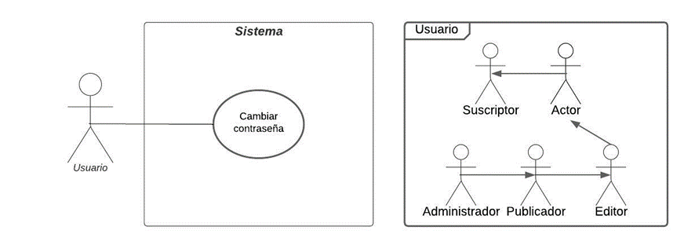
CURSO NORMAL (Camino Exitoso)
Usuario | Sistema
 | - El sistema muestra el panel de control que posee el usuario.
- El usuario selecciona la opción Mi cuenta.
 | - El sistema muestra sus datos y opciones de edición.
- El usuario selecciona la opción Cambiar contraseña.
- El sistema muestra el formulario para el cambio de contraseña.
Campos:
- Contraseña actual.
- Nueva contraseña.
- El usuario ingresa la contraseña actual y la nueva.
 | - El sistema valida la contraseña actual del usuario.
 | - El sistema verifica que la nueva contraseña cumpla con los requisitos de seguridad establecidos.
 | - El sistema actualiza la contraseña del usuario en la base de datos.
 | - El sistema muestra un mensaje de éxito.

ALTERNATIVAS (Camino exitoso)
A1. Contraseña actual incorrecta:
Si la contraseña actual ingresada por el usuario no coincide con la almacenada en la base de datos, el sistema muestra el siguiente mensaje “Contraseña incorrecta” y vuelve al paso 5.
A2. Contraseña no segura:
En el paso 6 del camino exitoso, si la contraseña introducida por el usuario no cumple con los requisitos mínimos, el sistema muestra el siguiente mensaje “La contraseña debe tener al menos 8 caracteres, incluyendo al menos una letra mayúscula, una letra minúscula, un número y un carácter especial”. Luego vuelve al paso 5.

EXCEPCIONES
E1. Sistema no disponible
El sistema está fuera de servicio por mantenimiento o experimenta un error interno.
E2. Problemas en la conexión con la base de datos
No se puede consultar los datos del usuario por inconvenientes en la conexión con la base de datos.

N° DE REQUERIMIENTOS FUNCIONALES – NO FUNCIONALES
Requerimientos funcionales:
RF-2, RF-3, RF-4, RF-7.
Requerimientos no funcionales:
RNF-1, RNF-2, RNF-3, RNF-4, RNF-5, RNF-6, RNF-7, RNF-8, RNF-9, RNF-10, RNF-11.

